Визитная карточка

Добрый день и добрый час.

Очень рада видеть вас

Почему я воспитатель, задают мне все вопрос?

Можно было кем угодно стать без лишней суеты

Но ведь просто невозможно

Обмануть свои мечты

В Александрийский детский сад я пришла

Здесь друзей себе нашла

8лет я в разноцветной стране

Работать и жить посчастливилось мне

Яркими красками жизнь наполняю

И разноцветную книгу свою собираю

Книгу мою открывайте и про меня вы все узнаете!

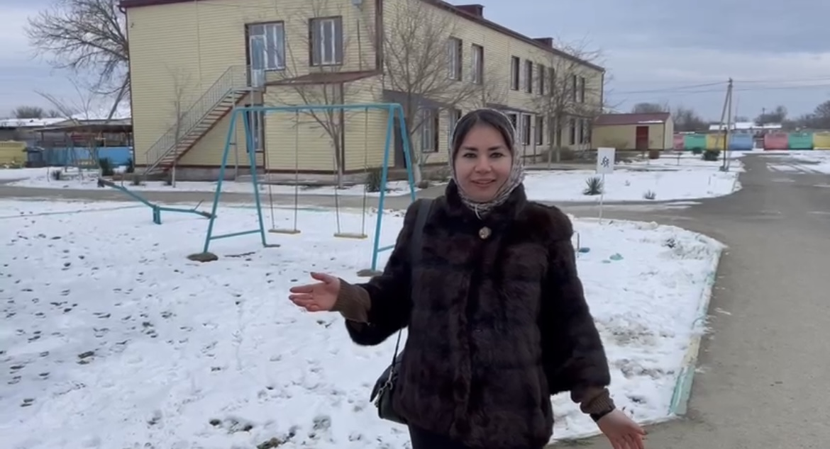

Осенью ранней 2016 году привела меня дорожка в наш красивый детский садик

Страшно мне немножко?

Как встретят? И что делать мне сначало?

Как все устроено, куда же я попала?

Мне сад понравился всему я научилась

С воспитанниками я подружилась,

Гуляем на площадке и играем,

И мир большой мы вместе изучаем!

Начну листать свои страницы

Красного цвета-в разные костюмы я здесь одета.

Ведь воспитатель-он артист чуть-чуть!

И в праздниках серьезности забудь

Каждый праздник-это роли, перевоплощение.

Всем ребятам по душе, мои превращения.

Вот я Снегурочка, Баба-Яга, пугола и снеговик, кот Базилио и Лещий, Царь, разбойник, хитрая лиса.

И для детей творю я чудеса!

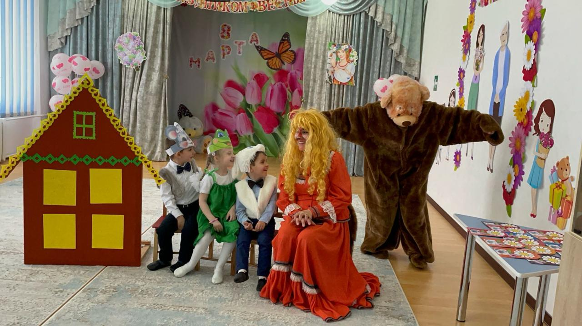

На **аранжевой странице** расскажу вам по традиции

Как проходят наши занятия: интересно и познавательно. Лепить и клеить, думать и считать, размышлять и рисовать.

И конечно навоки, умения открывать.

Время проходит интересно, ведь узнавать все новое чудесно

Закончились занятия у нас

И наступает для досуга час

Здесь желтая страничка открывается

Где все вместе мы развлекаемся, смеемся, играем и дни рождения конечно отмечаем.

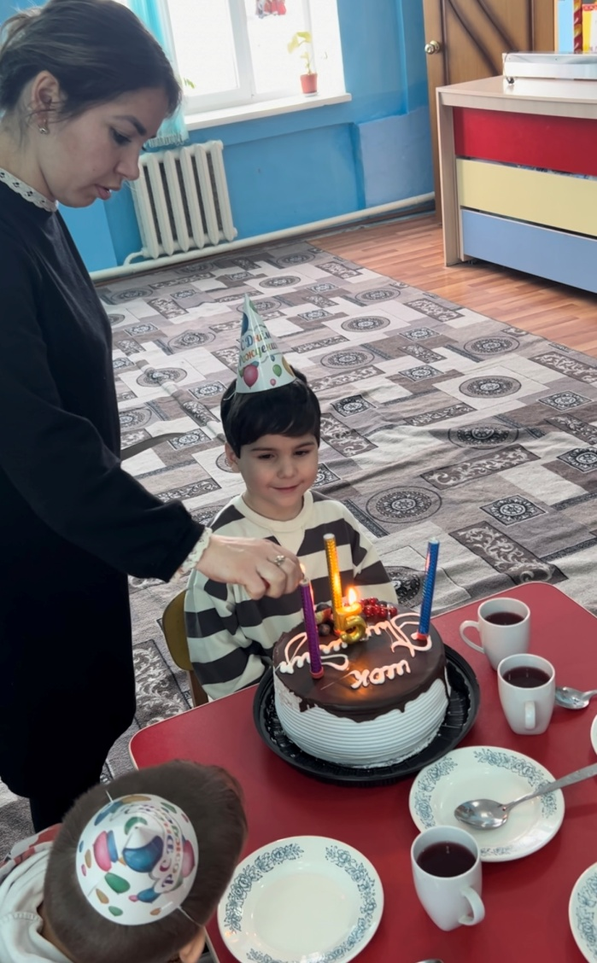 **На синих страницах** Родина наша

Нет России в мире краше

Родная страна-это важное слово

Тысячу раз говорить мы готовы

Учу ребят я любить семью и старших уважать и про патриотизм никогда не забывать!

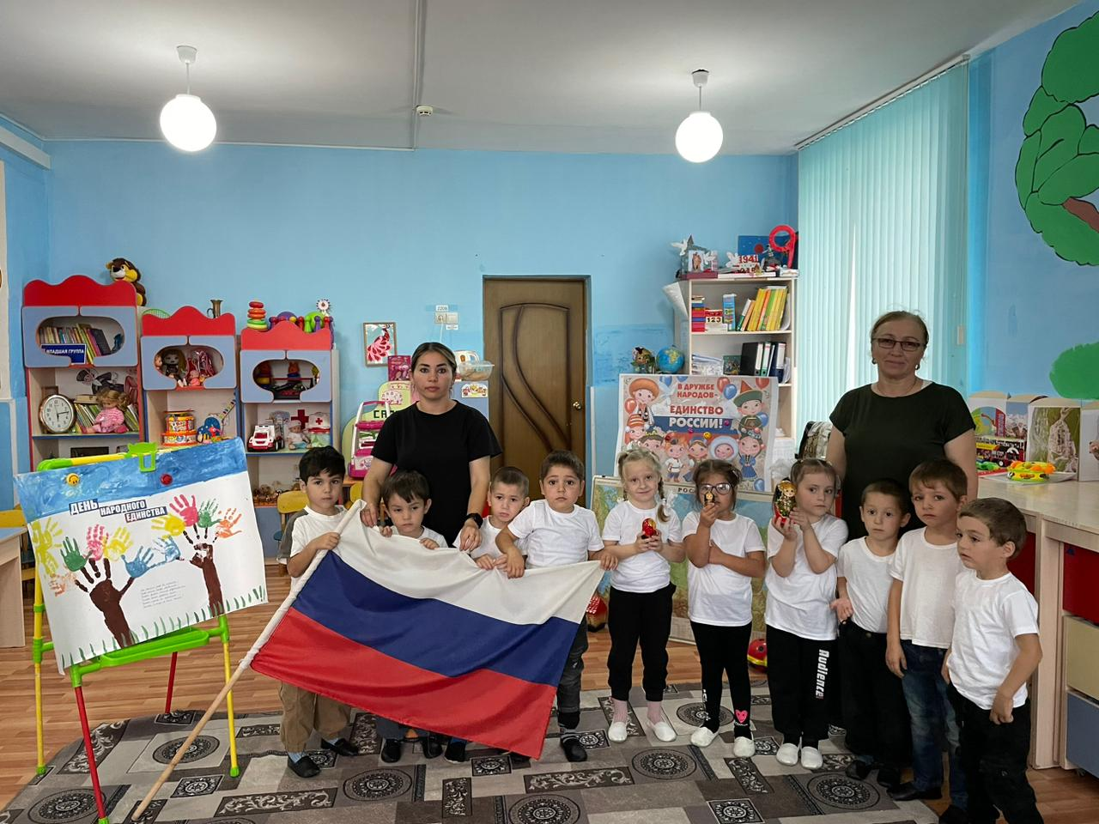

На фиолетовых листах приемы, технологии.Учусь, читаю и стремлюсь познавать методологию.

Пусть мы малы, но есть у нас стремление

Тому грамоты, дипломы наши подтверждение

Мои за все успехи в обучении

Детей за их подделки и умения

Самый нежный и родной

для меня цвет голубой

Эту страничку открываем

и родителей ребят встречаем

Они помогут нам всегда

Во всех наших затеях: красят, строят, мастерят. Жить вместе веселее

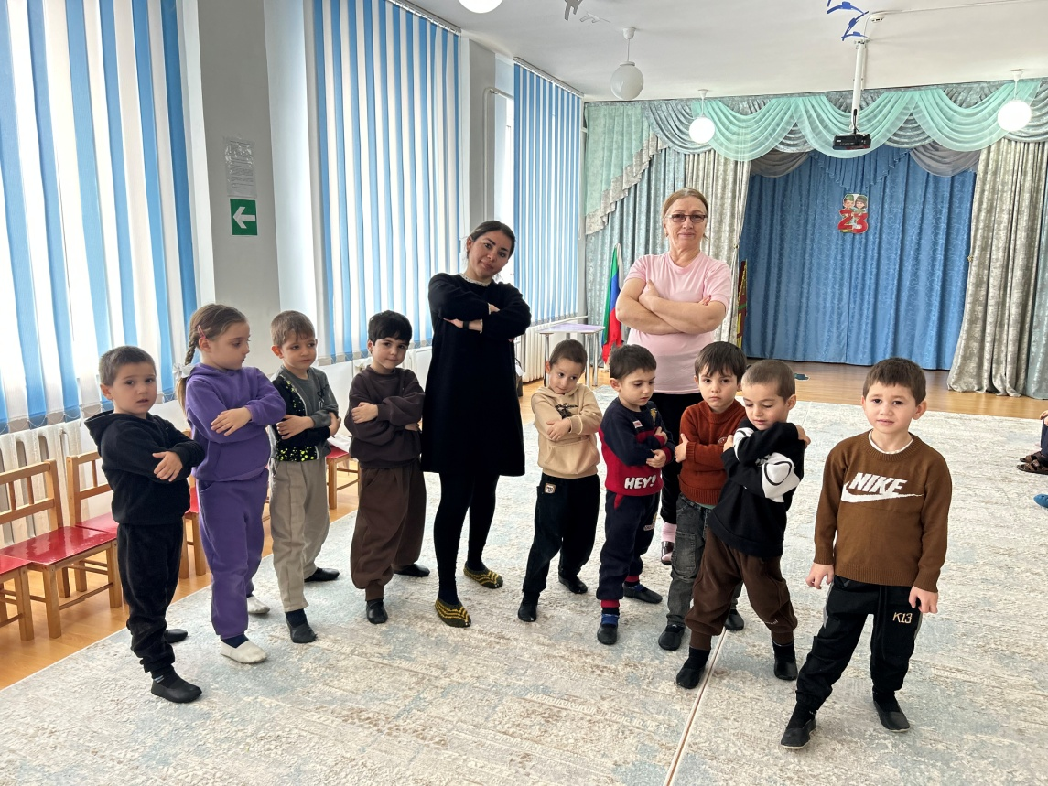

***ВЫХОД воспитателя***

Без пышных фраз и суеты

Представлюсь сново

Я АхмедхановаЗухраГамзатовна воспитатель Александрийского детского сада

Пришла на конкурс я

И показать себя готова!

